附 件 5 –延 伸 活 動：「公 益 心」問 卷

問題 |  | 同意  （✓） | 中性  （沒有同意／  不同意）（○） | 不同意  （X）
1. | 你認為公益活動很有意義。
2. | 你相信人人平等。
3. | 你樂於助人，特別是那些有需要的人。
4. | 你喜歡挑戰、不怕辛苦。
5. | 你是個有自信的人。
6. | 你認為除了讀書以外，還有很多值得學習的東西，及自我發揮的機會。
7. | 我喜歡嘗試新事物，對不同事物都抱有好奇心。
8. | 參與公益活動又怎會怕蝕底。
9. | 我和我的朋友都喜歡參加公益活動。
10. | 我喜歡認識新朋友。
11. | 參加公益活動為我帶來滿足感，獲得肯定的感覺。
12. | 關心社會，例如關懷弱小、注意環保。
13. | 我喜歡與其他人合作，一起完成目標。
14. | 在參與活動的過程中，我願意相信和接納他人。
15. | 我相信團結就是力量。
16. | 我對團體（例如：學校）都有歸屬感。
17. | 我願意尊重別人，亦希望受到別人的尊重。
18. | 透過團體活動，我可以學習與別人相處的技巧。
19. | 我是一個合群的人。
20. | 我相信群策群力，可建立一個良好的環境，包括：社會環境、學校環境、家庭環境。

結果：
「公益心」型（在答案中，「同意」佔最多）：你為人積極樂觀，樂於助人，對公益活動抱有正面的態度。你可能曾經參與很多不同類型的公益活動，又或者希望多參加各種公益活動，從中成長，讓生活更有趣、更充實，更精彩。

「浮游粒子」型（在答案中，「中性」佔最多）：你還未清楚自己的取向，又或者你對其中的意義還未清楚了解。日後可多留意身邊的事物，嘗試參加一些團體活動，親身感受一下，也可以相約朋友或同學一起參加，互相鼓勵，共同成長。

「有待改變」型（在答案中，「不同意」佔最多）：何不嘗試用較開放的態度去面對生活？嘗試踏出第一步，你會發覺世界有所改變。

附 件 6 – 成 長 拼 圖

姓名： |  | 班別： |  | 日期：
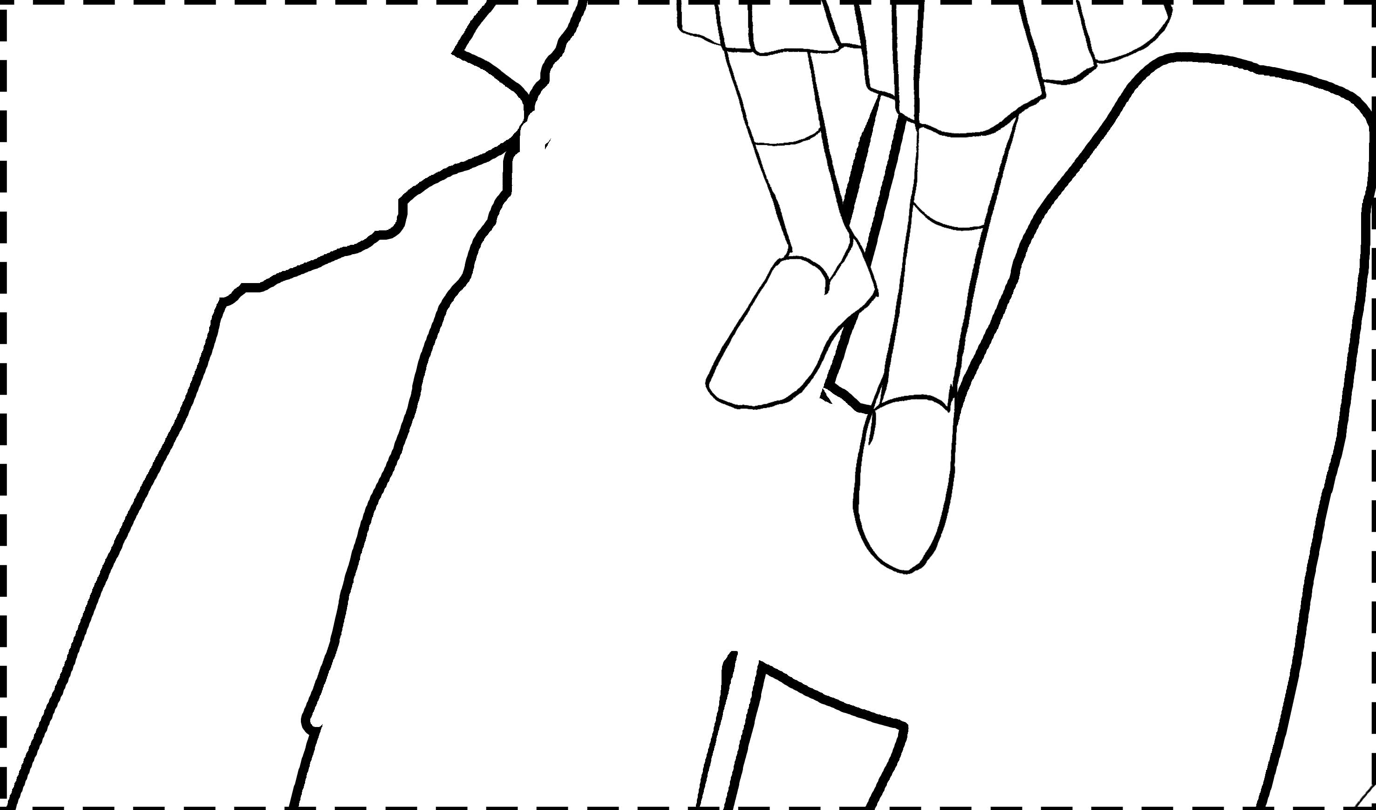

堂課：

- 在課堂的「動機城市」遊戲中你學了甚麼？

- 請舉例一些因素曾經影響了你參與公益活動。

- 年輕人可以從公益活動學到甚麼？
家課：

- 請舉例三個鼓勵參與公益活動的因素。

- 請舉例三個不鼓勵參與公益活動的因素。

- 年輕人可以為社會安排或策劃甚麼活動？

